封面示例：

本科毕业论文（设计）

题 目： ××××××××××××××××

学 院： ××××××××学院

专 业： ××××××××

学 号： ×××××××××××

姓 名： ×××

指导教师（职称）： ×××（教授）

年 月 日

独创性声明及使用授权页示例：

毕业论文（设计）独创性声明及使用授权

本毕业论文（设计）是作者在导师指导下取得的成果。除了文中特别加以标注和致谢的地方外，论文（设计）中不包含其他人已经发表或撰写过的研究成果，不存在剽窃或抄袭行为。与作者一同工作的同志对本研究所做的任何贡献均已在论文中作了明确的说明并表示了谢意。

现就论文（设计）的使用对云南大学授权如下：学校有权保留本论文（设计）（含电子版），也可以采用影印、缩印或其他复制手段保存论文（设计）；学校有权公布论文的全部或部分内容，可以将论文（设计）用于查阅或借阅服务；学校有权向有关机构送交学位论文（设计）用于学术规范审查、社会监督或评奖；学校有权将学位论文（设计）的全部或部分内容录入有关数据库用于检索服务。

作者签名： 导师签名： 日 期：

中文摘要示例：

摘□□要（黑体，三号，居中）

××××××××××××××××××××××××××××××××××××××××××××××××××××××××××××××××××××××××××××××××××××××××××。

××××××××××××××××××××××××××××××××××××××××××××××××××××××××××××××××××××××××××××××××××××××××××。（宋体，小四；行距：固定值22磅）

**关键词：**××××；××××；××××；××××；××××

（黑体，小四，加粗） （宋体，小四）

英文摘要示例：

Abstract（Times New Roman ，三号，居中）

××××××××××××××××××××××××××××××××××××××××××××××××××××××××××××××××××××××××××××××××××××××××××××××××××××××××××××××××××××××××××××××××××××××××××××××××××××××××××××××××××××××××××××××××××××××××××××××××××××××××.

××××××××××××××××××××××××××××××××××××××××××××××××××××××××××××××××××××××××××××××××××××××××××××××××××××××××××××××××××××××××××××××××××××××××××××××××××××××××××××××××××××××××××××××××××××××××××××××××××××××××. （Times New Roman，小四；行距：固定值22磅）

**Key Words:** ××××; ××××; ××××; ××××; ××××

（Times New Roman，小四，加粗） （Times New Roman，小四）

独创性声明及使用授权页示例：

目□□录

（黑体，三号，字间空两格，居中，标题与下方具体内容之间不空行）

摘□□要 I

Abstract I

1□前言 1

2□×××××× 2

3□×××××× 3

3.1□×××××× 3

3.2□×××××× 5

3.2.1□×××××× 6

3.2.2□×××××× 7

结论 12

参考文献 13

致□□谢 14

附录□×××××× 15

（摘要、一级标题、参考文献、致谢、附录字体：黑体，小四；其余字体：宋体，小四；字母、阿拉伯数字字体：Time New Roman，小四）

论文章节标题及正文示例：

1□前言（黑体，三号，居中）

（一级标题段前间距为0.8行，段后间距为0.5行；无缩进，居中）

1.1□××××（黑体，四号）

（二级标题段前间距为0.5行，段后间距为0行；顶格）

××××××××××××，××××[1]×××××××××。×××××××××××××××××××××××××××××××××××××××××××××××××××。[2]

×××××××××××××××××××××××××××××××××××××××××××××××××××，××××××××××××××[1]×××××××××××××××××××××××××××××××××××××。

（正文中文字体为宋体，西文字体为Times New Roman，字号小四；首行缩进2字符；行间距为固定值22磅，段前、段后间距为0行）

1.2□××××××××

×××××××××××××××××，×××××××××××××××××××××××××××。

1.2.1□××××××××（黑体，小四）

（三级标题段前间距为0行，段后间距为0行；首行缩进2字符）

……

1.2.1.1□×××××××××（黑体，小四）

（四级标题段前间距为0行，段后间距为0行；首行缩进2字符）

……

……

……

--------章与章之间插入分页符----------

公式、图、表示例：

2□××××××

2.1□××××××

××××××××××××××××××××××××××××××××××××××××××××××××，其×××××可表示如下：

 (2.1)

 (2.2)

××××××××××××××××××××××××××（如表2.1所示）。

表2.1□××××××××××

|  |  |  |  |
| --- | --- | --- | --- |
| ××××× | ××× | ××× | ××× |
| ××××× | ×× | ×× | ×× |
| ××××× | ×× | ×× | ×× |
| ××××× | ×× | ×× | ×× |
| ××××× | ×× | ×× | ×× |

（表标题位于表格上方，中文字体为黑体，西文字体为Times New Roman，字号为小四；表内容中文字体为宋体，西文字体为Times New Roman，字号为五号；单倍行距）

×××××××××××××××××××××××××××（如图2.1所示）。

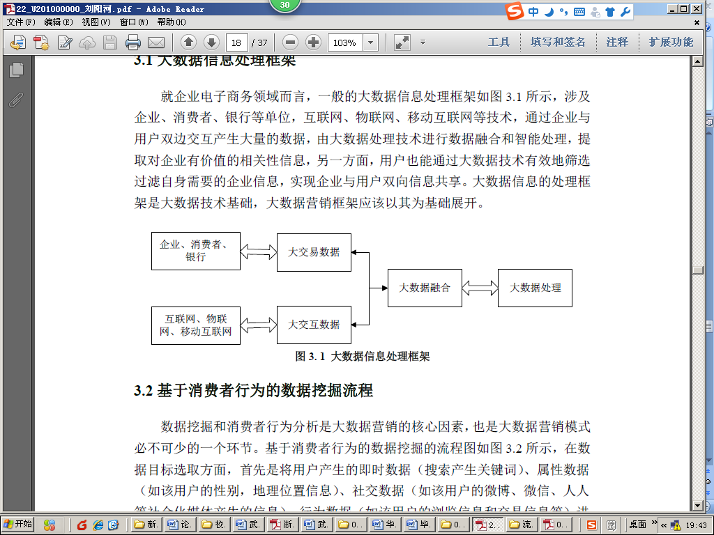

图2.1□××××××××××

（图标题位于图片下方，中文字体为黑体，西文字体为Times New Roman，字号为小四）

……

……

--------章与章之间插入分页符----------

参考文献示例：

参考文献（黑体，三号，居中，标题与下方具体内容之间不空行）

[1] 何强,井文涌,王翊亭.环境学导论（第三版）[M].北京:清华大学出版社,2004.

[2] [美]昂温 G,昂温 P S.外国出版史[M].陈生铮,译.北京:中国书籍出版社,1988.

[3] 肖化云,刘丛强.湖泊外源氮输入与内源氮释放辨析[J].中国科学,2003,33(6):576-582.

[4] 王明亮.关于中国学术期刊标准化数据库系统工程的进展[EB/OL]. 1998-08-16/1998-10-04.http://www.cajcd.edu.cn/pub/wml.txt/980810-2.html.

[5] 北京市人民政府办公室.关于转发北京市企业投资项目核准暂行实施办法的通知:京政办发[2005]37号[A/OL].(2005-07-12)[2011-07-12] .http://china.findlaw.cn/ 39934.html.

[6] 吴云芳.面向中文信息处理的现代汉语并列结构研究[D].北京:北京大学,2003:20-23.

[7] 李大伦.经济全球化的重要性[N].光明日报,1998-12-27(3).

[8] French, W. Between Silences:A Voice from China[N].Atlantic Weekly,1987-8-15(33).

[9] 伍蠡甫.西方文论选[C].上海:上海译文出版社,1979:12-17.

[10] Spivak,G.“Can the Subaltern Speak?”[A].In C.Nelson & L. Grossberg(eds.).Victory in Limbo: Imigism [C].Urbana: University of Illinois Press,1988:271-313.

[11] Almarza,G.G.Student foreign language teacher's knowledge growth [A].In D.Freeman and J.C.Richards (eds.).Teacher Learning in Language Teaching [C].New York:Cambridge University Press.1996:50-78.

（宋体，小四；行间距为固定值22磅，两端对齐）

……

……

……

--------插入分页符----------

致谢示例：

致□□谢（黑体，三号，居中）

×××××××××××××××××××××××××××××××××××××××××××××××××××，×××××××××××××××××××××××××××××××××××××××××××××××××××。

×××××××××××××××××，××××××××××××××××××××××××××。××××××××××××××××××，×××××××××××××××××××××××××××××××××××××××××。

（中文字体为宋体，西文字体为Times New Roman，字号小四；首行缩进2字符；行间距为固定值22磅，段前、段后间距为0行）

……

……

--------插入分页符----------

附录示例：

附录□××××××（黑体，三号，居中）

×××××××××××××××××××××××××××（宋体，小四）

……

……

……

1. ××××××××××××××××.